度量衡業自行檢定申請須知

一、為協助度量衡製造或輸入業（以下簡稱申請人）申請自行檢定許可之相關作業，特訂定本須知。

二、開放自行檢定種類及範圍
（一）計程車計費表。
（二）電子式非自動衡器：最大秤量為1公斤以上100公斤以下，且檢定標尺分度數（n）均為1000至10000者。
（三）水量計：
1.標稱口徑13毫公尺以上100毫公尺以下之渦流型及連結式水量計。
2.標稱口徑13毫公尺以上300毫公尺以下之容積型及速度型（奧多曼、單一噴嘴及多重噴嘴）水量計。
（四）膜式氣量計：最大流量在每小時16立方公尺（m³/h）以下者。
上述開放種類，以經型式認證認可且在認可證書有效期間者為限。

三、申請自行檢定之業者，應具備之資格條件
（一）領有度量衡製造或輸入業許可執照，並辦妥營利事業登記。
（二）生產廠場應取得由財團法人全國認證基金會（以下簡稱基金會）認證之驗證機構所核發之CNS12681(ISO 9001)品質管理系統驗證證書；其認可登錄範圍，應包含申請自行檢定度量衡器之生產。
（三）應在國內設有具下列條件之測試實驗室：
1.測試實驗室之檢定設備應符合度量衡器檢定檢查技術規範規定。
2.測試實驗室應取得由基金會核發之認證證書；其認證範圍，應包含申請自行檢定度量衡器之所有檢定項目。
（四）測試實驗室應置符合下列資格之實驗室主管及檢定技術人員：
1.實驗室主管應取得度量衡專責機關所核發之甲級計量技術人員證書。
2.檢定技術人員應取得度量衡專責機關所核發之乙級計量技術人員證書。
前述實驗室主管，應於中華民國一百零四年十二月三十一日前取得甲級計量技術人員證書。
於上述規定期限前，未取得甲級計量技術人員證書，而具備下列資格條件者，得繼續為實驗室主管：大專以上學校理、工科、系畢業，並從事相關測試工作三年以上。

四、初次申請自行檢定許可
（一）受理申請窗口：經濟部標準檢驗局（以下簡稱本局） 第四組 電話：02-23963360轉722
地址：台北市中正區南海路20號7樓 網址：http://www.bsmi.gov.tw
申請方式：郵遞或現場
（二）應檢附之文件：
1.申請書（FIF-01word檔）1份。
2.營利事業登記證明文件影本1。
3.生產廠場品質管理系統驗證證書影本1份。（申請人申請辦理品質管理系統驗證，可以至財團法人全國認證基金會驗證機構認證處網站 http://www.taftw.org.tw/cbasys/cn/index.asp 之「已認證機構」項下查詢「品質管理驗證機構」，向該基金會已認證之驗證機構申請品質管理系統驗證）。
4.測試實驗室認證證書影本1份。（申請人申請度量衡器測試實驗室認證，可以至財團法人全國認證基金會驗證機構認證處網站 http://www.taftw.org.tw/chi_home.htm 查詢相關資訊。
5.檢定設備一覽表（FIF-02word檔）1份。
測試實驗室之檢定設備應依申請自行檢定之度量衡器種類，分別符合下列技術規範規定：
a. 衡器檢定檢查技術規範（CNMV76/第4版）
b. 計程車計費表檢定檢查技術規範（CNMV21/第3版）
c. 水量計檢定檢查技術規範（CNMV49/第3版）
d. 膜式氣量計檢定檢查技術規範 （CNMV 31/第3版）
6.實驗室主管及檢定技術人員之勞保卡影本或其他具同等效力之證明文件（如所得扣繳憑單等）作為實驗室主管及檢定技術人員在職證明文件。
7.許可費每件新臺幣2000元及證照費每份新臺幣1000元(核駁者退證照費)，請以現金、郵局匯票或即期之銀行本票支票書明受款人「經濟部標準檢驗局」。
（三）申請人申請自行檢定，於不同地址分設測試實驗室執行檢定者，應就該測試實驗室分別申請，逐案繳交許可費及證照費，並分別核發度量衡業自行檢定許可證書。

五、審查作業
（一）申請人資格及文件齊備，向標準檢驗局申請，經受理後，其審查至發證作業時間約需10個工作天。
（二）經審查符合者，核編自檢字號並發給度量衡業自行檢定許可證書。

六、製作及使用合格印證
申請人取得度量衡業自行檢定許可證書後，應依本須知第七項規定訂定之格式製作合格印證，其內容應清晰可辨且不易磨滅；製作前並應提供樣本2份及其起訖號碼報請本局核准，經審查符合後，始得自行製作。

七、經許可自行檢定之度量衡業，依下列規定製作及使用合格印證：
（一）合格印證之材質及格式：
1. 電子式非自動衡器：
（1）材料：防僞標籤背膠貼紙並套印連續編號(7位數之流水號)。
（2）尺寸：30mmX20mm。
（3）式樣：外框及「」字為Pantone 301c藍色，其他文字、數字、自檢許可字號「自檢MV000000」或IV000000，（其中MV表製造業，IV表進口業，數字前3碼為年度碼，後3碼為流水號）、自行檢定業者代碼「M○」（○為申請廠商流水號，從1~9到A~Z）及度量衡器代碼「BA」均為黑色，其式樣如下：

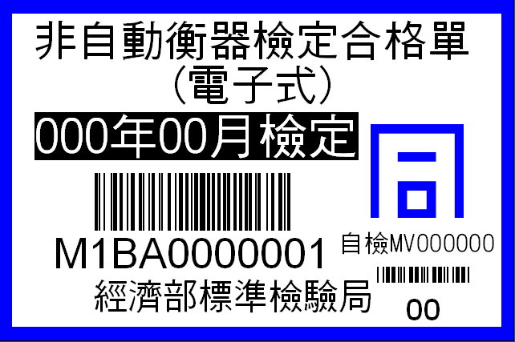

2. 計程車計費表
（1）材料：防僞標籤背膠貼紙並套印連續編號(7位數之流水號)。
（2）尺寸：45mmX25mm。
（3）式樣：外框及「」字為Pantone 301c藍色，其他文字、數字、自檢許可字號「自檢MV000000」或IV000000，（其中MV表製造業，IV表進口業，數字前3碼為年度碼，後3碼為流水號）、自行檢定業者代碼「M○」（○為申請廠商流水號，從1~9到A~Z）及度量衡器代碼「AB」均為黑色，其式樣如下：
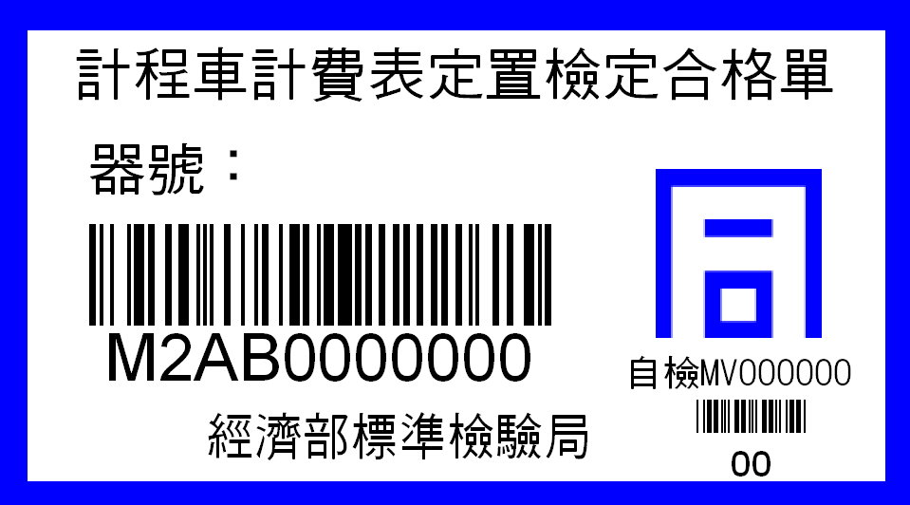
3.膜式氣量計
（1）材料：防僞標籤背膠貼紙並套印連續編號(7位數之流水號)。
（2）尺寸：30mmX20mm。
（3）式樣：外框及「」字為Pantone 301c藍色，其他文字、數字、自檢許可字號「自檢MV000000」或IV000000（其中MV表製造業，IV表進口業，數字前3碼為年度碼，後3碼為流水號）、自行檢定業者代碼「M○」（○為申請廠商流水號，從1~9到A~Z）及度量衡器代碼「FC」均為黑色，其式樣如下：
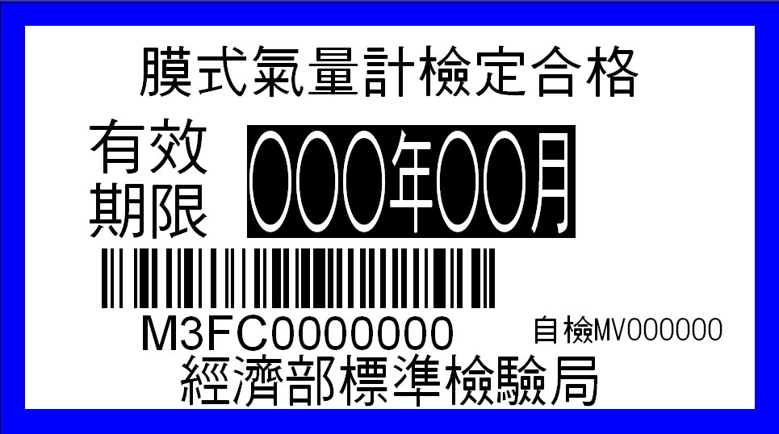

（4）於本體之外殼開啟處，以金屬線與封鉛穿鎖壓印鉛封，壓印鉛封之正面應附加有「」字，「」字為正方形且其線條與間隙之比例為1比2，反面應分別以附加有檢定年月及申請者自檢許可號，其中檢定年月在上，申請者自檢許可字號在下。

4.水量計
（1）材料：鉛餅材料之含鉛成分應在99%以上，其表面應施絕緣漆處理。
（2）規格：鉛餅厚度，圓形部分為4mm以上，其他部分為2mm以上。鉛餅上之圓形部分應鑽兩個1mm以上之平行孔如圖虛線部分，供穿線用，兩孔間距為1.5mm以上。
（3）式樣：
a.三角形編號鉛餅背面下端為每只編印連續號碼(7位數之流水號)。
b.正面壓印有本局英文簡寫「BSMI」、自檢許可號「自檢MV000000」或IV000000（其中MV表製造業，IV表進口業，數字前3碼為年度碼，後3碼為流水號）標示。
c.鉛餅上之圓形部分正反面應分別以附加有「」字，「」字為正方形且其線條與間隙之比例為1比2，鉛餅式樣如下：

10㎜
BSMI
自檢字MV000000
廠商
標識
1234567
正面
背面
20㎜
5㎜
13㎜

（二）其內容應清晰可辨且不易磨滅。
（三）落實合格印證管理制度。
（四）依度量衡器檢定檢查技術規範規定方式附加合格印證。
（五）標示有效期間之合格印證，未於年度內使用完畢者，應於當年度結束後1個月內，報請本局派員會同清點銷毀。
（六）經撤銷、廢止自行檢定許可或自行檢定許可證書有效期間屆滿，未重新申請換發許可證書之度量衡業，其至許可失效日或有效期間屆滿日，仍未使用完畢之合格印證，應於1個月內，報請本局派員會同清點銷毀。
八、製作檢定紀錄
經許可自行檢定之度量衡業，應依各度量衡器檢定檢查技術規範規定，全數逐一執行檢定，並應依據度量衡器檢定檢查辦法第13條規定作成檢定紀錄（參考格式可依據FIF-03word檔格式，或包括所有應記載項目之其他格式），且按月於次月10日前，將檢定紀錄檔以PDF格式經電子郵件傳本局存查，本局電子郵件為metrology@bsmi.gov.tw。

九、報繳檢定費：
（一）報繳程序：經許可自行檢定之度量衡業，應按月於次月10日前檢附檢定月報表（FIF-04word檔，或格式相同之PDF檔或Excel檔），向本局或生產廠場所在地之轄區分局依檢定數量繳納檢定費，如向生產廠場所在地之轄區分局繳納檢定費，檢定月報表應副知本局。
（二）繳費方式：請以現金、郵局匯票或即期之銀行本票支票書明受款人，向本局繳納者請書明受款人「經濟部標準檢驗局」，向生產廠場所在地之轄區分局繳納者請書明受款人「經濟部標準檢驗局○○分局」。

十、報廢合格印證
（一）標示有效期間之合格印證，未於年度內使用完畢者，應於當年度結束後1個月內，報請本局派員會同清點銷毀。
（二）經撤銷、廢止自行檢定許可或自行檢定許可證書有效期間屆滿，未重新申請換發許可證書之度量衡業，其至許可失效日或有效期間屆滿日，仍未使用完畢之合格印證，應於1個月內，報請本局派員會同清點銷毀；屆期未報請會同銷毀者，本局逕行公告註銷之。

十一、許可證書之延展、換發、補發
（一）延展：度量衡業自行檢定許可證書有效期間為3年，自發照日起算， 期滿1個月前，原申請人得填具申請書（FIF-05word檔），連同許可費及證照費，並檢附本須知第四項之（二）之1至7所規定之相關文件，向本局申請延展，經審查符合者，換發許可證書。
（二）換發
1.經許可自行檢定之度量衡業，遷移地址或變更組織時，應填具申請書（FIF-06word檔），連同證照費，並檢附許可證書正本及有關證明文件影本，向本局申請換發自行檢定許可證書。
2.生產廠場或測試實驗室遷移地址時，應填具申請書（FIF-06word檔），連同證照費，並檢附許可證書正本及有關證明文件影本，向本局申請換發自行檢定許可證書，非經審查符合，換發許可證書，不得自行檢定。
3.因許可證書污損而申請換發時，應填具申請書（FIF-06word檔），連同證照費，向本局辦理。
（三）補發：因許可證書遺失而申請補發時，應填具申請書（FIF-06 word檔），連同證書遺失具結書（FIF-07word檔）、證照費，向本局辦理。
十二、參考之度量衡相關法規
（一）度量衡法
（二）度量衡器檢定檢查辦法
（三）度量衡法施行細則
（四）度量衡業自行檢定管理辦法
（五）度量衡器型式認證管理辦法
（六）度量衡規費收費標準
（七）電子式非自動衡器型式認證作業要點
（八）計程車計費表型式認證作業要點
（九）水量計型式認證作業要點
（十）膜式氣量計型式認證作業要點

